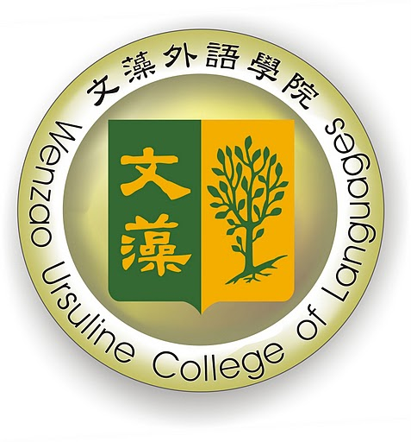
2013十二國教對英語教學之影響論壇
活動計畫書
- 緣起
近年來由於「全球化」、「國際化」、「資訊化」與「數位化」等概念蓬勃發展並蔚為風潮，使英語成為與世界接軌過程中最重要之媒介，也引發了學習英語的熱潮。時至今日，這股熱潮非但未減，反有日益增加的趨勢。而在教育部政策的影響下，許多家長擔心小孩輸在起跑點上，因此在孩子的才藝課程選擇上，最為青睞的就是英語能力之培育。我們可以從孩童年幼就開始學習英語、學校加強英語教育以及參加校外補習的趨勢，明顯看出文教產業近年來蓬勃發展的現象。
然而，在外語學習的成效上卻有不甚理想之狀況。雖然台灣政府極為重視英語能力並反映於教育政策上，企圖強化國民之國際競爭力；但對於台灣學生而言，升學壓力下的英語學習並未因校外補習班等的補強教學而使能力有所提升，反而在多種國際性語言測驗表現上節節敗退。因應諸此問題，除了使用多樣的學習策略以提升學習成效外，如何提升學生的學習意願與興趣亦是重要的一環。因此，隨著國際化與數位化潮流，如何利用多元教材，以行動學習的方式結合「外語教學」、「外語學習科技」與「外語文教事業經營與管理」已成為一股趨勢。

- 目的
本所自96學年度成立以來，持續針對上述三大發展方向舉辦相關的演講與活動，以掌握第一手資訊，進一步瞭解學界與業界之發展現況。96年起透過教學卓越計畫之執行，舉辦了「2007卓越管理與永續經營—外語文教事業發展學術研討會」和「2009外語文教事業經營與管理實務論壇」，經由產、官、學界人員的大會師，召集從事外語文教產業人士與本校校友齊聚ㄧ堂，針對台灣目前的英語教學、教育科技、外語文教產業經營與管理等相關議題進行探討與意見交流。除針對外語教學、教材研發、教材數位化，也著重產業之經營與管理，廣邀同業人士共襄盛舉並分享文教事業經營與管理、教學方法及教材研發的實務經驗，獲得了極大的迴響，也讓本校校友在事業上獲得更多幫助與人脈網絡資源的建立。本所並於100年起舉辦「2011創意外語教與學之實踐論壇」及「2012創意外語教與學實務論壇」，廣邀國內外語文教產業界中之老師、研究生、校友或具相關背景之學者專家人士以專題演講及座談會的方式進行，並由本所教師帶領研究生聯合發表論文。
因此，在2013年希望能著重於十二年國民基本教育對於英語教學之影響，並邀請到推行十二年國民教育之重要人士蒞校演講，也期望透過與產官學人士良好的互動，提升外語教學之品質，進而啟發師生的學習與成長。

- 活動規劃
- 日期：民國102年3月16日(星期六)
- 時間：08:30－16:20
- 地點：文藻外語學院至善樓15F 國璽會議廳
（高雄市三民區民族一路900號）
- 指導單位：教育部
- 主辦單位：文藻外語學院外語教學系暨外語文教事業發展研究所
- 參加對象與人數
歡迎從事外語文教事業相關之學者、教師、學生、校友或有興趣之社會人士踴躍報名參加，預計100-150名出席人員。
- 費用
全程免費（提供午餐）
- 報名時間
即日起至102年3月12日(星期二)
- 報名方式
1.採線上報名 (請至本活動報名網址填寫線上報名表；外校學生、教師及社會人士請先於系統註冊帳號後，再填寫活動報名表。)
2.接受活動當日現場報名，惟現場報名者恕無法提供午餐。
- 研習時數
全程參與活動者，可獲6.5小時研習時數證明。
(響應節能減碳，研習時數證明書將以電子檔方式寄送至論壇參與者電子信箱；惟需要紙本證明者，請事先於報名網址中勾選並提供寄送地址，或於論壇當日報到時登記。)
- 活動聯絡人
文藻外語學院 外語教學系
聯絡人：助理 謝筱筠
聯絡電話：07-3426031分機5203
Email: 99262@mail.wtuc.edu.tw

